МИНОБРНАУКИ РОССИИ
Санкт-Петербургский государственный
электротехнический университет
«ЛЭТИ» им. В.И. Ульянова (Ленина)
Кафедра МОЭВМ

Курсовая РАБОТА
по дисциплине «Разработка прикладного программного обеспечения с графическим интерфейсом»
Тема: АВЛ-деревья

Студент гр. 7304 |  | Субботин А.С.
Преподаватель |  | Кринкин К.В.

Санкт-Петербург
2020
ЗАДАНИЕ
на курсовую работу
Студент Субботин А.С.
Группа 7304
Тема работы: АВЛ-деревья

Исходные данные:
Требуется, опираясь на пройденный в течение курса материал, написать программу, на основе заданных пользователем данных построить визуализацию АВЛ-дерева, реализовав при этом удаление и добавление элементов.
Содержание пояснительной записки:
«Содержание», «Введение», «Функции для работы с АВЛ-деревом»,
«О функциях для построения визуализации», «Интерфейс программы»,
«Заключение», «Список использованных источников»
Предполагаемый объем пояснительной записки:
Не менее 10 страниц.
Дата выдачи задания:
Дата сдачи реферата:
Дата защиты реферата:
Студент |  | Субботин А.С.
Преподаватель |  | Кринкин К.В.

Аннотация

В ходе выполнения курсовой работы были написаны функции для работы с АВЛ-деревом: функция определения, поиска высоты текущего узла, поиск баланс-фактора, корректировки данных о высоте, функция балансировки узлов с помощью функций поворота дерева, функции добавления и удаления узлов, чтения дерева из файла. Также были взяты и модифицированы функции из документации по Qt (для вывода дерева через Elastic Nodes) и сделан удобный интерфейс.

содержание

 | Введение | 5
1. | Функции для работы с АВЛ-деревом | 6
2. | О функциях для построения визуализации | 9
3. | Интерфейс программы | 12
 | Заключение | 15
 | Список использованных источников | 16

введение

Цель работы:
Научиться программно строить АВЛ-дерево
Задача:
- Составить функции для работы с АВЛ-деревом
- Создать соответствующую визуализацию
1. Функции для работы с АВЛ-деревом.
- Структура узла дерева
struct AvlTree
{
QString *key;
AvlTree *left;
AvlTree *right;
unsigned char height;
AvlTree(QString const &new_key);
};
- Функции нахождения высоты, баланс-фактора и корректировки текущей информации о высоте узла
unsigned char height(AvlTree *root)
{
return root?root->height:0;
}

int bfactor(AvlTree *root)
{
return height(root->right) - height(root->left);
}

void fixheight(AvlTree *root)
{
unsigned char left_h = height(root->left);
unsigned char right_h = height(root->right);
root->height = std::max(left_h, right_h) + 1;
}
- Функция вывода дерева в виде уступчатого списка
void print_tree(AvlTree *root, QString &str, int level, bool right)
{
if(root)
{
if(!right)
{
if(level!= 0)
str += "\t";
str += root->key;
}
else
{
str += "\n";
for(int i = 0; i < level; ++i)
str += "\t";
str += root->key;
}
print_tree(root->left, str, level + 1, false);
print_tree(root->right, str, level + 1, true);
}
}
- Функция балансировки с вспомогательными функциями вращения
AvlTree *rotate_right(AvlTree *root)
{
AvlTree *left = root->left;
root->left = left->right;
left->right = root;
fixheight(root);
fixheight(left);
return left;
}

AvlTree *rotate_left(AvlTree *root)
{

AvlTree *right = root->right;
root->right = right->left;
right->left = root;
fixheight(root);
fixheight(right);
return right;
}

AvlTree *balance(AvlTree *root)
{
fixheight(root);
//Правое поддерево больше, чем левое
if(bfactor(root) == 2)
{
if(bfactor(root->right) < 0)
root->right = rotate_right(root->right);
return rotate_left(root);
}
//Левое поддерево больше, чем правое
if(bfactor(root) == -2)
{
if(bfactor(root->left) > 0)
root->left = rotate_left(root->left);
return rotate_right(root);
}
return root;
}
- Функция добавления узла
void insert(AvlTree **root, QString const &new_key)
{
if(!*root)
*root = new AvlTree(new_key);
if(new_key < *(*root)->key)
insert(&(*root)->left, new_key);
else if(new_key > *(*root)->key)
insert(&(*root)->right, new_key);
*root = balance(*root);
}
- Функция удаления узла со вспомогательными функциями
AvlTree *find_min(AvlTree *root)
{
if(!root->left)
return root;
else
return find_min(root->left);
}

AvlTree *remove_min(AvlTree *root)
{
if(root->left == NULL)
return root->right;
root->left = remove_min(root->left);
return balance(root);
}

void remove_key(AvlTree **root, QString &key)
{
if(!*root)
return;
if(key < *(*root)->key)
remove_key(&(*root)->left, key);
else if(key > *(*root)->key)
remove_key(&(*root)->right, key);
//key == (*root)->key
else
{
AvlTree *left = (*root)->left;
AvlTree *right = (*root)->right;
delete *root;
if(!right)
{
*root = left;
return;
}
AvlTree *min = find_min(right);
min->right = remove_min(right);
min->left = left;
*root = balance(min);
}
*root = balance(*root);
}
- Считывание дерева из файла (при этом в узлы помещаются слова, разделённые пробелами)
void create_tree_by_file(AvlTree **root, QString const &filename)
{
QFile f(filename);
if(f.exists() && f.open(QIODevice::ReadOnly))
{
char c;
QString new_key;
while(!f.atEnd())
{
f.read(&c, 1);
if(isalpha(c) || isdigit(c))
new_key += c;
if(c == ' ')
{
while(c == ' ' && !f.atEnd())
f.read(&c, 1);
insert(root, new_key);
new_key = c;
}
if(f.atEnd() && new_key!= "")
insert(root, new_key);
}
}
}

2. О функциях для построения визуализации.

- Класс Node служит трём целям:
- Рисует желтые градиентные "шарики" в двух состояниях: вдавленные и приподнятые.
- Управляет соединениями с другими узлами.
- Вычисляет силы притяжения и отталкивания узлов в сетке.
Класс был преобразован – теперь выводятся эллипсы нужной для вмещения текста шириной, текст в них, эллипсы могут бать разных цветов – в зависимости от элемента.
QRectF Node::boundingRect() const
{
qreal adjust = 2;
return QRectF(-10 - str->size() * 4 - adjust, -10 - adjust,
23 + str->size() * 8 + adjust, 23 + adjust);
}

QPainterPath Node::shape() const //Тут можно поменять рэнж захвата кружка
{
QPainterPath path;
path.addEllipse(-str->size() * 4 -10, -10, str->size() * 8 + 20, 20);
return path;
}

void Node::paint(QPainter *painter, const QStyleOptionGraphicsItem *option, QWidget *)
{
painter->setPen(Qt::NoPen);
painter->setBrush(Qt::darkGray);

QRadialGradient gradient(-str->size() * 4 -3, -3, str->size() * 8 + 20);
if (option->state & QStyle::State_Sunken) {
gradient.setCenter(3, 3);
gradient.setFocalPoint(3, 3);
if(left_c == 1){
gradient.setColorAt(1, QColor(Qt::yellow).light(120));
gradient.setColorAt(0, QColor(Qt::darkYellow).light(120));
}
else{
if(left_c == 2){
gradient.setColorAt(1, QColor(Qt::cyan).light(120));
gradient.setColorAt(0, QColor(Qt::darkCyan).light(120));
}
else{
gradient.setColorAt(1, QColor(Qt::green).light(120));
gradient.setColorAt(0, QColor(Qt::darkGreen).light(120));
}
}
} else {
if(left_c == 1){
gradient.setColorAt(1, Qt::yellow);
gradient.setColorAt(0, Qt::darkYellow);
}
else{
if(left_c == 2){
gradient.setColorAt(1, Qt::cyan);
gradient.setColorAt(0, Qt::darkCyan);
}
else{
gradient.setColorAt(1, Qt::green);
gradient.setColorAt(0, Qt::darkGreen);
}
}
}
painter->setBrush(gradient);
painter->setPen(QPen(Qt::black, 0));
painter->drawEllipse(-str->size() * 4 - 10, -10, str->size() * 8 + 20, 20);
painter->drawText(-10 - str->size() * 8 / 2 + 4, 4, *str);
}
- Класс Edge представляет линии со стрелками между узлами. Класс очень простой: он поддерживает указатели на узлы источника и приёмника и предоставляет функцию adjust(), которая гарантирует, что линия начинается в позиции источника и заканчивается в позиции приёмника. Рёбра - это только элементы, которые изменяются постоянно по мере того, как силы притягивают и отталкивают узлы.
Из класса были удалены стрелки.
- GraphWidget - подкласс QGraphicsView, который предоставляет главное окно с полосами прокрутки.
Была добавлена функция вывода дерева
GraphWidget::GraphWidget(QWidget *parent, AvlTree *root)
: QGraphicsView(parent), timerId(0)
{
QGraphicsScene *scene = new QGraphicsScene(this);
scene->setItemIndexMethod(QGraphicsScene::NoIndex);
scene->setSceneRect(0, 0, 0, 0);
setScene(scene);
setCacheMode(CacheBackground);
setViewportUpdateMode(BoundingRectViewportUpdate);
setRenderHint(QPainter::Antialiasing);
setTransformationAnchor(AnchorUnderMouse);
scale(qreal(0.8), qreal(0.8));
setMinimumSize(400, 400);
setWindowTitle(tr("Elastic Nodes"));
Node* center = new Node(this, root->key, 1);
scene->addItem(center);
center->setPos(0, -150);
center->setZValue(2);
CreatePic(root, 0, -150, center, scene);
}

void GraphWidget::CreatePic(AvlTree* root, int posX, int posY, Node* center, QGraphicsScene *scene){
QString* left = new QString("");
QString* right = new QString("");
if(root->left)
left = root->left->key;
if(root->right)
right = root->right->key;
if(left->size() || right->size()){
Node* nodeL = new Node(this, left, 2);
Node* nodeR = new Node(this, right, 0);
scene->addItem(nodeL);
nodeL->setZValue(1);
nodeR->setZValue(1);
nodeL->setVisible(left->size());
nodeR->setVisible(right->size());
scene->addItem(nodeR);
scene->addItem(new Edge(center, nodeL, left, left->size()));
scene->addItem(new Edge(center, nodeR, right, right->size()));
scene->addItem(new Edge(nodeL, nodeR, root->key, false));
nodeL->setPos(posX - 15, posY + 85);
nodeR->setPos(posX + 15, posY + 85);
if(left->size())
CreatePic(root->left, posX - 15, posY + 85, nodeL, scene);
if(right->size())
CreatePic(root->right, posX + 15, posY + 85, nodeR, scene);
}
}

- Интерфейс программы
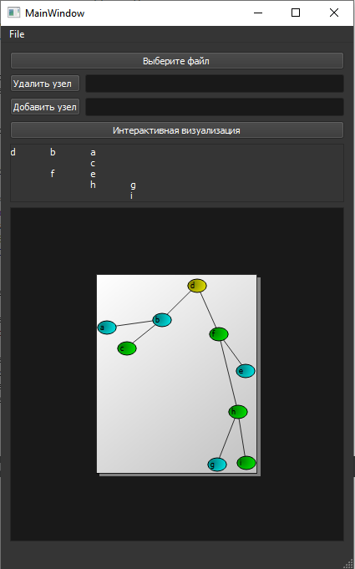
Файл mainwindow.cpp:
void MainWindow::on_select_file_clicked()
{
QString filename = QFileDialog::getOpenFileName(this, "OpenFile", "C:\\Users\\tosch\\Desktop\\CR", "*.txt");
create_tree_by_file(&root, filename);
QString record_tree;
print_tree(root, record_tree, 0, false);
ui->scrollArea->setWidget(new QLabel(record_tree));
}

void MainWindow::on_delete_node_b_clicked()
{
QString delete_key = ui->delete_node_l->text();
remove_key(&root, delete_key);
QString record_tree;
print_tree(root, record_tree, 0, false);
ui->scrollArea->setWidget(new QLabel(record_tree));
}

void MainWindow::on_add_node_b_clicked()
{
QString new_key = ui->add_node_l->text();
insert(&root, new_key);
QString record_tree;
print_tree(root, record_tree, 0, false);
ui->scrollArea->setWidget(new QLabel(record_tree));
}

void MainWindow::on_actionHelp_triggered()
{
Help *help = new Help(":/doc/", "index.htm");
help->resize(400, 400);
help->show();
}

void MainWindow::on_pushButton_clicked()
{
if(root){
qsrand(QTime(0,0,0).secsTo(QTime::currentTime()));
QLayoutItem *child = this->centralWidget()->layout()->takeAt(5);
if(child)
delete child->widget();
delete child;
widget = new GraphWidget(this, root);
this->centralWidget()->layout()->addWidget(widget);
}
}

void MainWindow::on_actionAbout_triggered()
{
About *about = new About(":/doc/", "about.htm");
about->resize(520, 640);
about->show();
}
void MainWindow::updateTime(){
this->window()->setGeometry(400,300,400,300);
}

void MainWindow::on_action_triggered()
{

QLayoutItem *child = this->centralWidget()->layout()->takeAt(5);
if(child){
delete child->widget();
tmr = new QTimer();
tmr->setInterval(100);
connect(tmr, SIGNAL(timeout()), this, SLOT(updateTime()));
tmr->start(100);
}
delete child;
this->window()->repaint();
while(root){
QString delete_key = *(root->key);
remove_key(&root, delete_key);
}
QString record_tree;
print_tree(root, record_tree, 0, false);
ui->scrollArea->setWidget(new QLabel(record_tree));
this->window()->setGeometry(400,300,400,300);
}

Стилизация:
QPalette darkPalette;
qApp->setStyle(QStyleFactory::create("Fusion"));
// Настраиваем палитру для цветовых ролей элементов интерфейса
darkPalette.setColor(QPalette::Window, QColor(53, 53, 53));
darkPalette.setColor(QPalette::WindowText, Qt::white);
darkPalette.setColor(QPalette::Base, QColor(25, 25, 25));
darkPalette.setColor(QPalette::AlternateBase, QColor(53, 53, 53));
darkPalette.setColor(QPalette::ToolTipBase, Qt::white);
darkPalette.setColor(QPalette::ToolTipText, Qt::white);
darkPalette.setColor(QPalette::Text, Qt::white);
darkPalette.setColor(QPalette::Button, QColor(53, 53, 53));
darkPalette.setColor(QPalette::ButtonText, Qt::white);
darkPalette.setColor(QPalette::BrightText, Qt::red);
darkPalette.setColor(QPalette::Link, QColor(42, 130, 218));
darkPalette.setColor(QPalette::Highlight, QColor(42, 130, 218));
darkPalette.setColor(QPalette::HighlightedText, Qt::black);
// Устанавливаем данную палитру
qApp->setPalette(darkPalette);
MainWindow w;
w.resize(400,300);
w.show();

Окна help и about:
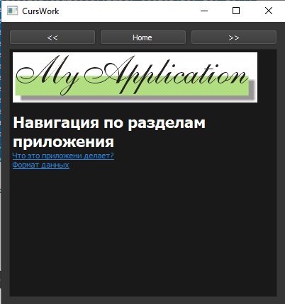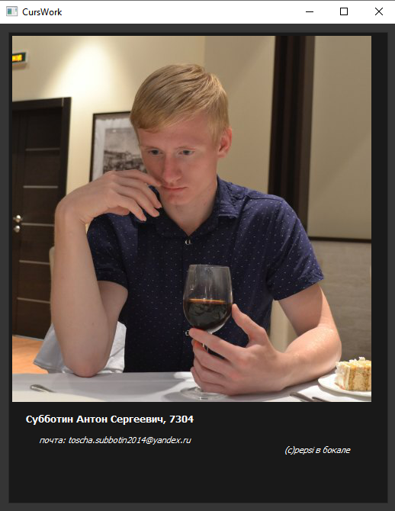
заключение

В ходе выполнения курсовой работы были успешно выполнены все поставленные задачи и получен удовлетворительный результат работы программы.

список использованных источников
http://doc.crossplatform.ru/qt/4.7.x/graphicsview-elasticnodes.html
Документация по Qt

